جلسه به منظور بررسی و داوری 6 عنوان و یک پروپوزال برگزار گردید، و مصوبات ذیل در مورد هر کدام به تصویب رسید.
شماره جلسه: 2
تاریخ :10/05/1397
بسمه تعالی
صورت جلسه شورای مرکزی کمیته تحقیقات دانشجویی دانشگاه علوم پزشکی تربت حیدریه
ساعت برگزاری جلسه:14-12

موضوع: بازبینی امتیازات کمیته تحقیقات دانشجویی
در جلسه ای که در تاریخ10/05/97 با حضور سرپرست، دبیر و 7 نفر از اعضای شورای مرکزی برگزار گردید، سرکار خانم الهام آزموده سرپرست کمیته تحقیقات به تشریح عملکردهای کمیته تحقیقات دانشجویی در دوره یکساله اشاره نمودند. که خلاصه ای از آن به شرح ذیل بود:
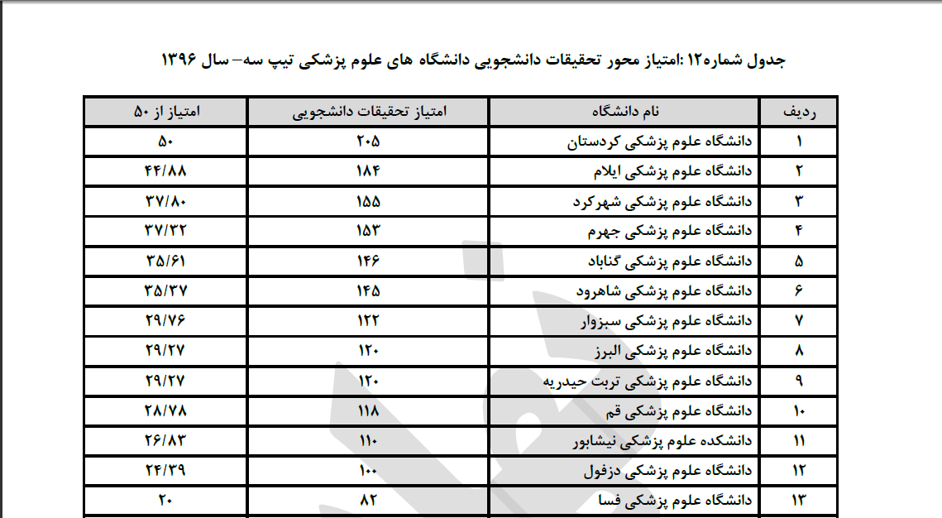

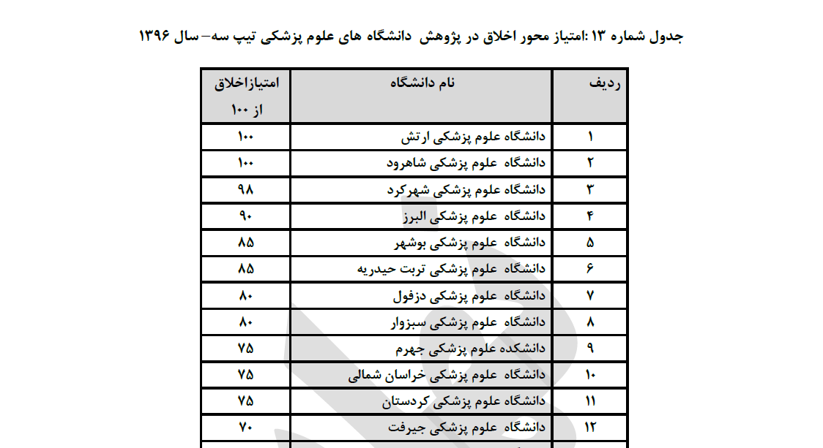
در ادامه دبیر کمیته تحقیقات به سعود چهارده پله ای کمیته تحقیقات دانشجویی در رتبه بندی کمیته تحقیقات های دانشجویی به همت اعضای کمیته تحقیقات دانشجویی در سال 1395 اشاره نمود و از تمام اعضا خواستار تلاش بیشتر جهت ارتقای کمیته تحقیقات دانشجویی دانشگاه شدند.
در پایان برنامه های راهبردی زیادی توسط اعضای شورای مرکزی پیشنهاد گردید تا در امتیازبندی سال آینده شاهد پیشرفت صعودی باشیم.

حاضرین در جلسه:
سرپرست کمیته تحقیقات دانشجویی: سرکار خانم الهام آزموده
دبیر: سرکار خانم مهلا رضایی
اعضای شورای مرکزی:
خانم ها سحر رضوانی، فاطمه سکندری، سیده غزال موسوی
آقایان: مهرداد اکبری، معین علیشاهی، سعید فاضلی، سجاد فدوی، حسین بختیاری

